Contenido Conceptual:
Generalización del concepto de límite: limite en el infinito. Asíntota vertical. Análisis completo de funciones y gráfica.

Utilidad:
Al dejar que los valores de la variable independiente se hagan arbitrariamente grandes se podrá deducir que ocurre con los valores de la función y así hacer un análisis completo de la función.

Objetivos:
Atendiendo a los procesos de modelización, generar el modelo matemático para calcular asíntotas, resolverlo y validar su solución.

EJERCITACION DE CLASE
- Calcular el límite en el infinito de las siguientes funciones.
a) 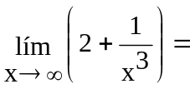
b) 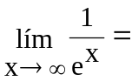
c) 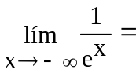

d) 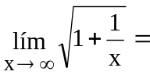

- Salvar la indeterminación y determinar “si existe o no” el límite.
- 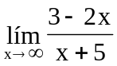
- 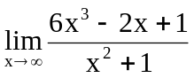
- 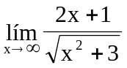 y 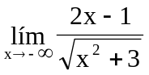
- 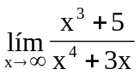

- Para cada una de las siguientes funciones:
- Definir su dominio.
- Encontrar, si existen, sus ceros o raíces.
- Calcular, si existe, la intersección con el eje "y".
- Analizar si existen asíntotas (verticales, horizontales y oblicuas). En caso afirmativo, indicar sus ecuaciones.
- Hacer una gráfica aproximada

    - 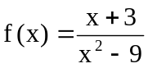
    - 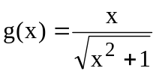
    - 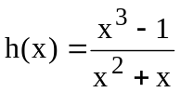

- Para la función que se muestra, determine:
Y

p

r

a b c d x
a) 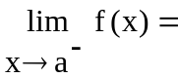
b) 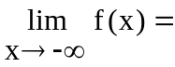
c) 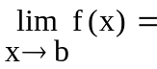
d) 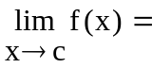

e) 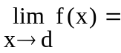
f) 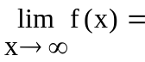
g) 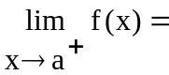
h) 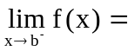

EJERCITACION PARA EL ALUMNO
- Salvar la indeterminación y determinar “si existe o no” el límite.
- 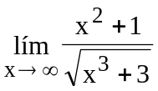 y 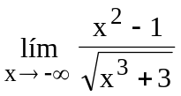
- 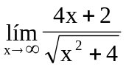 y 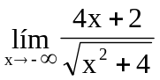
- 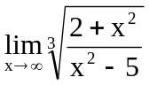
- 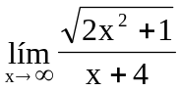

- Para cada una de las siguientes funciones:
- Definir su dominio.
- Encontrar, si existen, sus ceros o raíces.
- Calcular, si existe, la intersección con el eje "y".
- Analizar si existen asíntotas (verticales, horizontales y oblicuas). En caso afirmativo, indicar sus ecuaciones.
- Hacer una gráfica aproximada

- 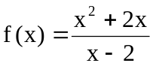
- 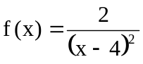
- 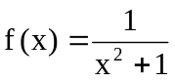

 Para pensar.......

- Determinar si las siguientes proposiciones son verdaderas (V) o falsas (F), justificándolas.
- Si el 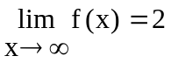, entonces tiene a la recta y = 2 como A H

- Si 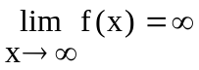 , entonces existe A. O

- Si f (a) = L y el 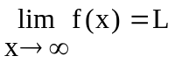 , entonces y = L es A. H

- La gráfica de función 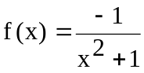 tiene A. H en la recta de ecuación y = 1

- Si 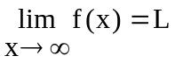 y 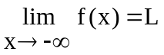, entonces la gráfica de la función f tiene a y =L
como asíntota horizontal
- La gráfica de la función 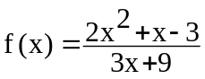 tiene A. O. en la recta de ecuación: 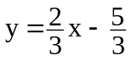
- Si 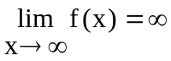 y 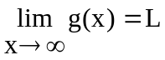 entonces 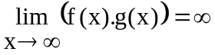

Ejercicios de aplicación:

- Sea f(t) el nivel de oxígeno en un estanque, donde f(t) = 1 es el nivel normal sin (polución) y el tiempo t se mide en semanas. Cuando t = 0, se arroja materia orgánica de desecho en el estanque y conforme se va oxidando, el nivel de oxígeno en el estanque viene dado por: 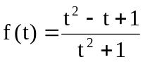
- ¿Qué porcentaje del nivel normal de oxígeno existe en el estanque tras una semana? ¿ tras 2 semanas?, ¿ tras 10 semanas?.
- ¿Qué sucede con el nivel de oxígeno cuando 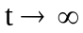?

- Encontrar la fórmula de una función que tenga asíntota vertical y oblicua. Justificar la elección.

- Encontrar la fórmula de una función que tenga a la recta y = 2 como asíntota horizontal, y a la recta x=1 como asíntota vertical. Justificar la elección

